E I N L A D U N G

ESF - Infoveranstaltung

Thema: Informationen zur ESF-Förderperiode 2014-2020:
Interessenbekundungs-, Antrags- und Bewilligungsverfahren

1. Termin: Dienstag, den 10. Februar 2015
Ort: Geschäftsstelle LAG KEFB, Breite Str. 108, 50667 Köln

Beginn: 14.00 Uhr
Ende: ca. 16.00 Uhr

2. Termin: Mittwoch, den 11. Februar 2015
Ort: KBS Dortmund, Probsteihof 10, 44137 Dortmund – Raum 13

Beginn: 10.00 Uhr
Ende: ca. 12.00 Uhr

3. Termin: Dienstag, den 17. Februar 2015
Ort: Franz-Hitze-Haus, Kardinal-von-Galen-Ring 50, 48149 Münster

Beginn: 10.00 Uhr
Ende: ca. 12.00 Uhr

Wir bitten um Anmeldung zu einem dieser Termine bis zum 09. Februar 2015.
Bitte nutzen Sie dazu den beigefügten Rückmeldebogen. Sie erhalten dann von uns eine Anmeldebestätigung.

Mit freundlichen Grüßen
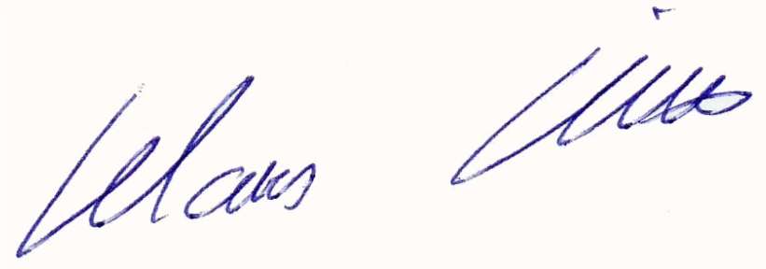

Klaus Wittek
Projektleiter

„Projektagentur ESF“
im Auftrag der LAG KEFB NRW

